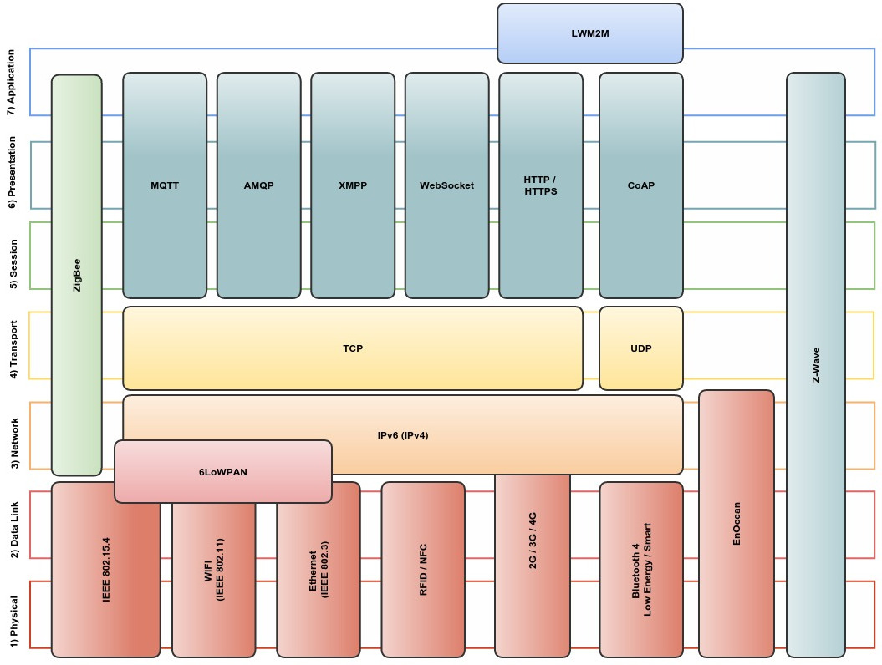
Internet of Things

Das Internet of Things (IoT), “Internet der Dinge” oder auch “Internet of Everything” ist keine neue Erfindung, sondern vielmehr ein weiterer Schritt in der Evolution des Internets und der Machine 2 Machine (M2M) Kommunikation. Auch stellt das IoT einen Paradigmenwechsel dar. Im klassischen Konzept des Internets kommunizieren alle Systeme mit einem Server (Server 2 Server oder Client 2 Server). Im IoT werden die Geräte untereinander direkt kommunizieren und autonom interagieren. Das primäre Ziel des IoT ist es durch die intelligente Vernetzung und direkte und autonome Kommunikation mit anderen Geräten ihre Fähigkeiten zu erweitern und so einen Mehrwert für den Benutzer zu schaffen.

Das Internet of Things besteht grundsätzlich aus den “Things”, “Gateways” und “Back-End Systemen”. Diese drei Elemente verfügen über grundlegend verschiedene Eigenschaften und unterscheiden sich dadurch auch im Prozess der Softwareentwicklung. Die Softwareentwicklung ist stark durch die Domäne der “Embedded Systems” (“Things” und “Gateways”) und “Enterprise, Big-Data and Cloud Systems” (Back-End Systeme) beeinflusst.

Das wichtigste Element im IoT ist die Fähigkeit von Geräten mit ihnen unbekannten Geräten zu kommunizieren und interagieren. Dies wird durch einen hohen Abstraktionsgrad bei der Entwicklung der Softwarekomponenten erreicht. Dieser Abstraktionsgrad kann aber nur erreicht werden, wenn entsprechende Standards, Protokolle und Frameworks verfügbar sind und eingesetzt werden.

Protokolle, Standards, Frameworks
Die wichtigsten Protokolle und Standards in der Domäne IoT sind in der untenstehenden Grafik ersichtlich:

